МИНИСТЕРСТВО НАУКИ И ВЫСШЕГО ОБРАЗОВАНИЯ РОССИЙСКОЙ ФЕДЕРАЦИИ

Федеральное государственное бюджетное образовательное учреждение высшего образования

«Казанский национальный исследовательский технический университет

им. А.Н. Туполева – КАИ»

Институт компьютерных технологий и защиты информации

Отделение СПО ИКТЗИ (Колледж информационных технологий)

ЛАБОРАТОРНАЯ РАБОТА № 2

по дисциплине

Архитектура аппаратных средств

Тема: «Изучение функциональных возможностей регистров, счетчиков и дешифраторов»

Работу выполнил

Студент гр.4335

Желваков А. С.

Принял

Преподаватель Сабиров Н.А.

Казань 2024

**Цель работы**

изучить функциональные возможности регистров, счетчиков и дешифраторов, понять принципы их работы и исследовать различные режимы их функционирования. Необходимо рассмотреть схемы в Micro-Cap и детально изучить их работу.

**Ход выполнения работы**

Мной был запущен анализ функционирования для каждой схемы.

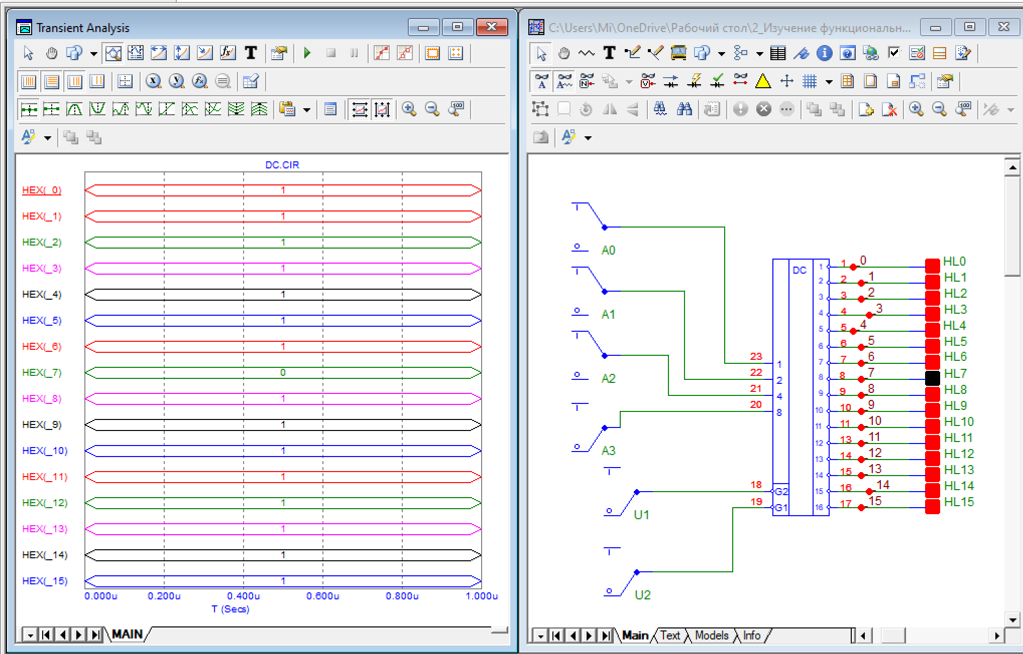

Рисунок 1 – функциональный анализ дешифратора

Далее был запущен анализ функционирования для регистра с параллельным занесением информации.

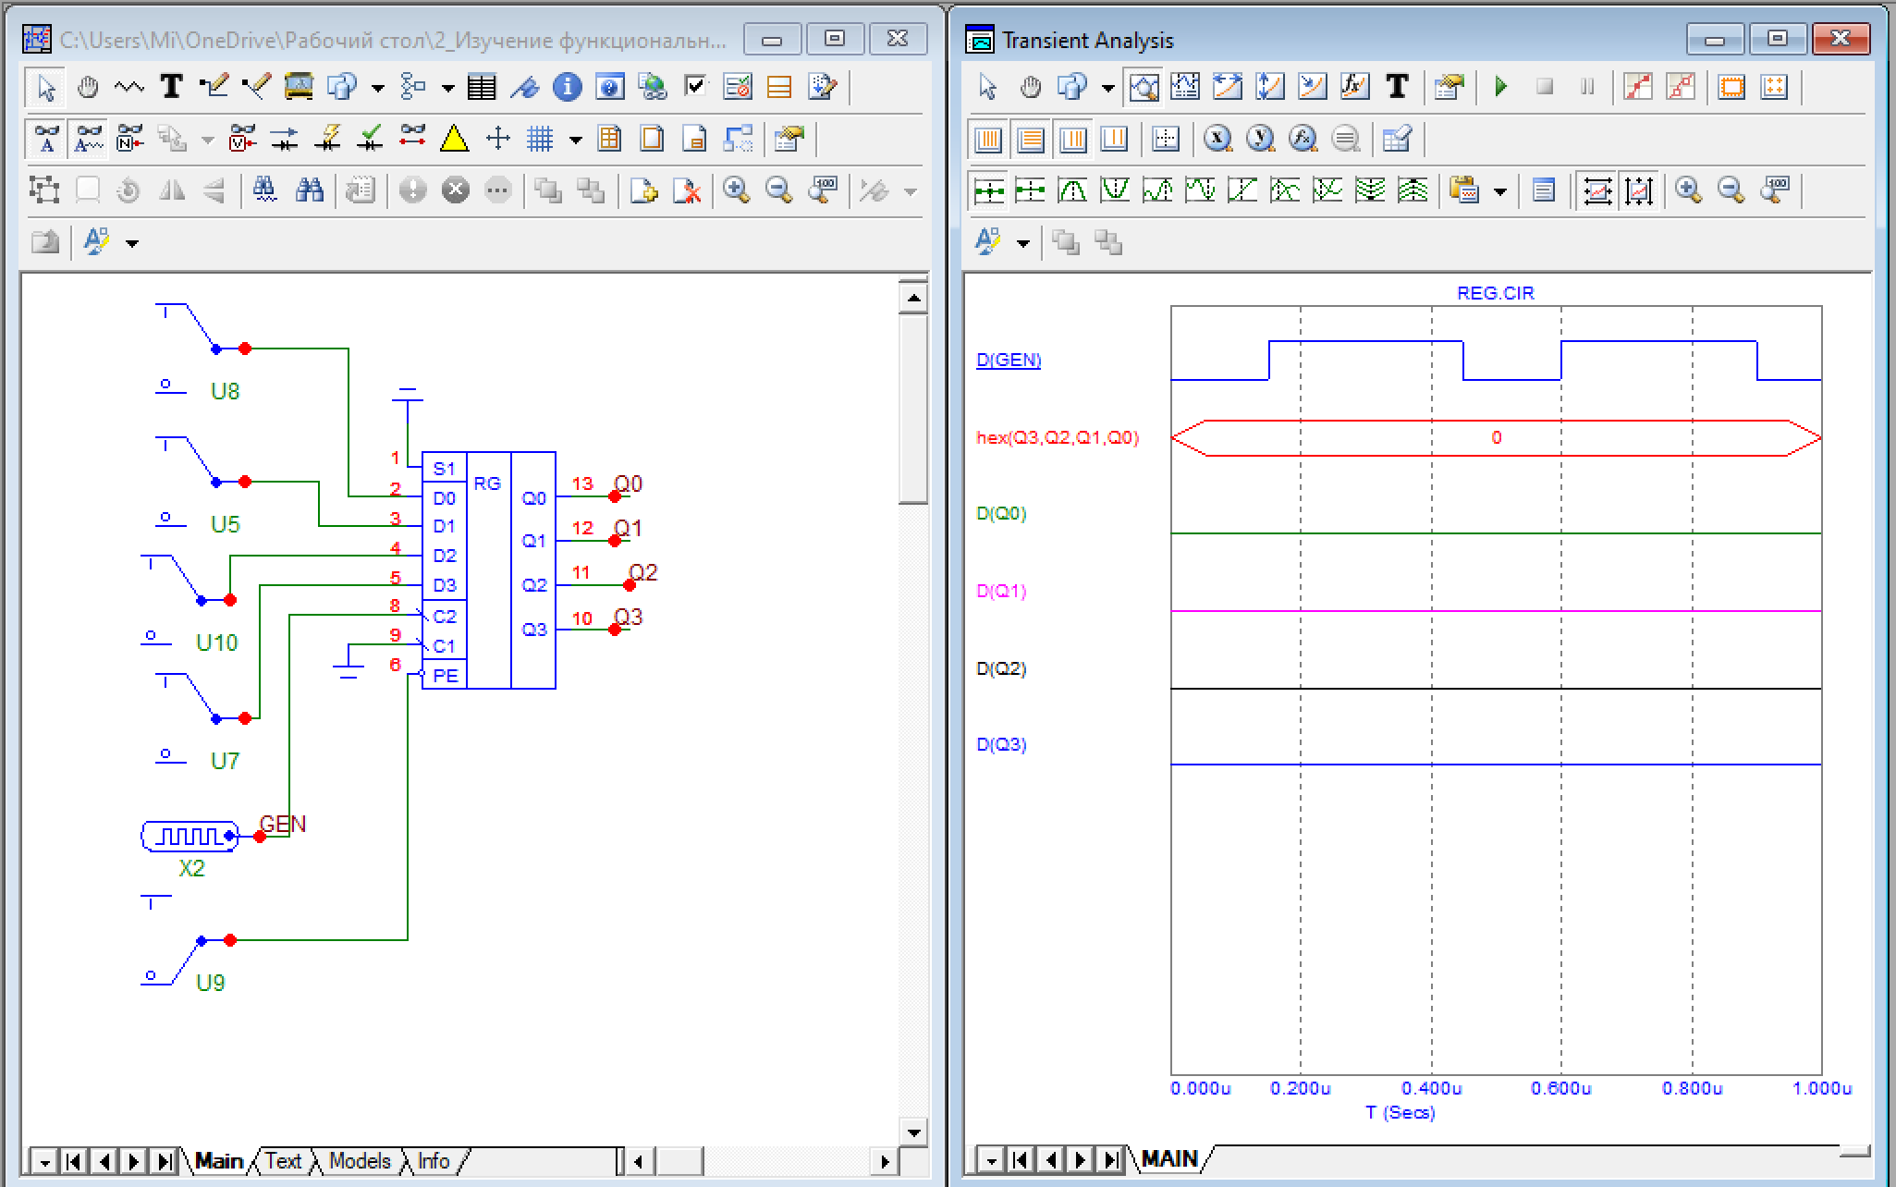

Рисунок 2 – функциональный анализ первого регистра

Далее, также был запущен функциональный анализ регистра с последовательным вводом информации.

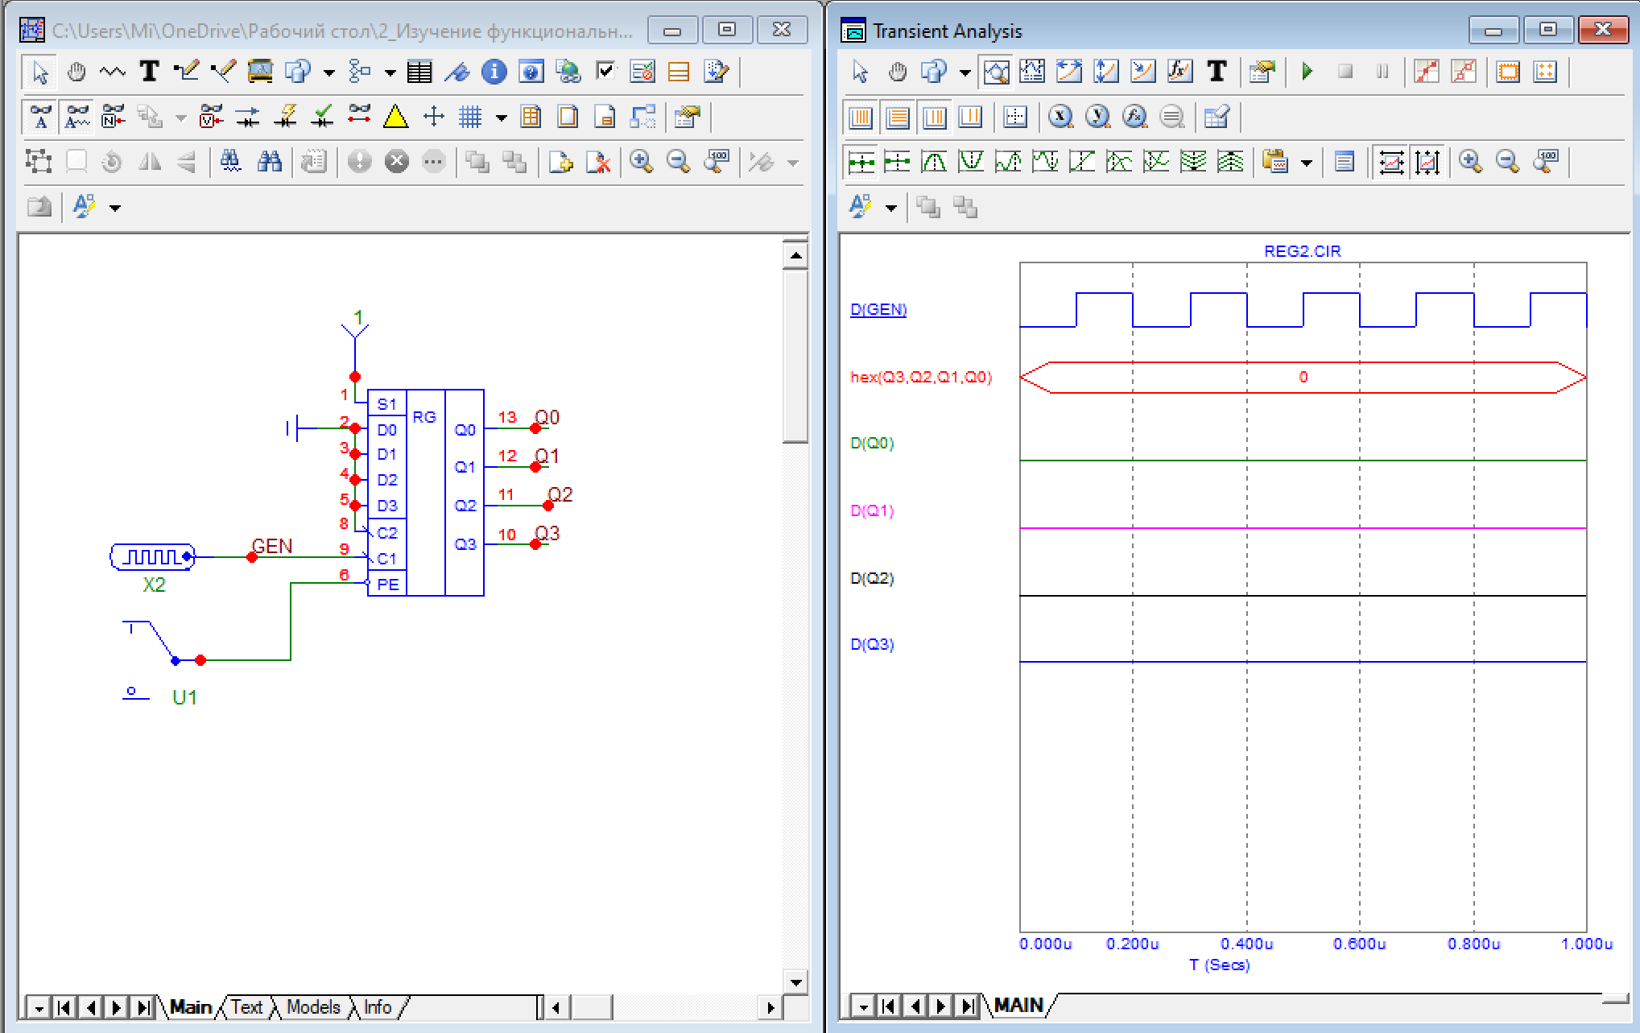

Рисунок 3 – функциональный анализ второго регистра

После, я рассмотрел счетчик со счетом на увеличение.

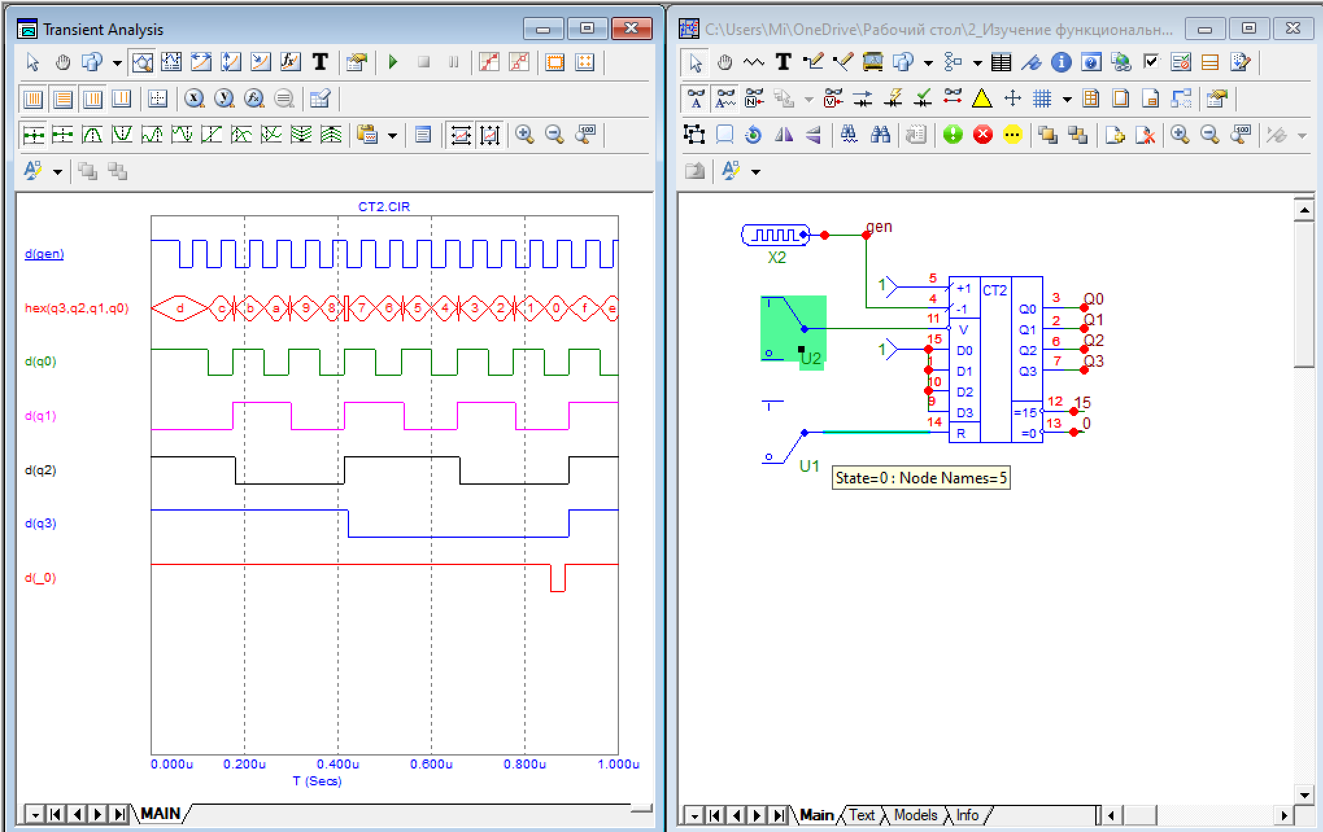

Рисунок 4 – функциональный анализ первого счетчика

Последней изучил схему счетчика со счетом на уменьшение.

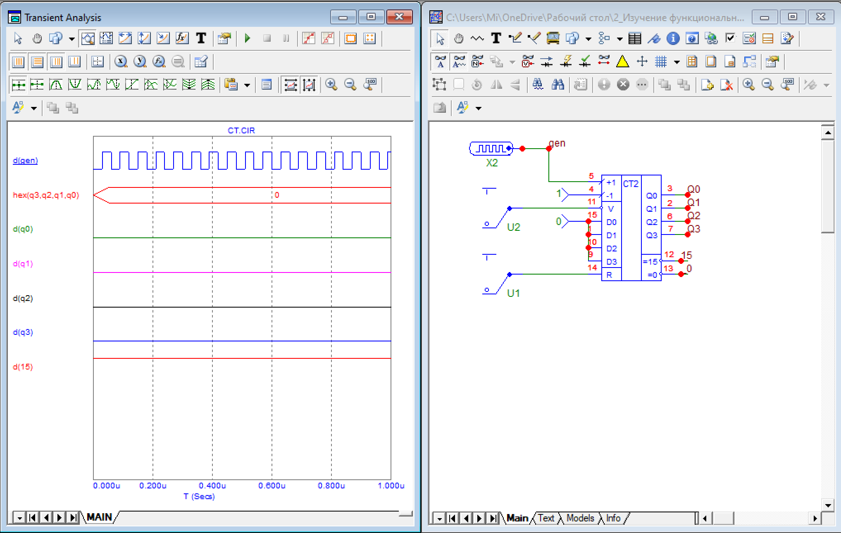

Рисунок 5 – функциональный анализ второго счетчика